|  |
| --- |
| **B2I-GAN: STFT를 통해 이미지화 된 ECG를 이용한**  **GAN 기반의 심부전 탐지 알고리즘**  2018110654 이해님, 2016104106 김민석  **요 약**  현재 병원에서는 심장질환 환자의 심전도 데이터를 장시간 측정하고, 결과를 심장내과 전문의가 직접 확인 후 부정맥을 진단한다. 따라서 진단에 많은 시간이 소요되며, 굉장히 피로한 작업이다. 이러한 문제점을 해결하고자 자동으로 심부전을 탐지하는 딥러닝 알고리즘 연구가 활발히 진행되고 있지만, 기존의 연구에서는 1차원 데이터를 이용했기 때문에 이미지에 직접 이상을 표시할 수 없고 2차원 데이터에서 얻을 수 있는 주파수, 색상 등의 정보를 활용할 수 없다는 단점이 존재한다. 따라서 본 연구에서는 심전도 시그널을 STFT변환을 통해 이미지화 시켜서 학습데이터로 사용한다. 또한 의료 데이터에서는 정상 데이터와 비정상 데이터 사이에 개수 불균형이 존재하기 때문에 GAN 기반의 2D-CNN 모델을 구성함으로써 정상데이터 만으로도 학습을 할 수 있도록 설계한다. 실험결과 우리의 B2I-GAN 모델은 AUC 0.9460의 주목할 만한 성능을 보였다. |

**1. 서론**

**1.1. 연구배경**

최근 의학의 발달과 식생활 수준의 향상이 이루어짐에 따라, 범국가적으로 시민의 기대 수명이 증가하고 있다. 게다가 단순히 오래 사는 것을 넘어서 건강하게 사는 것에 가치를 두는 사람들도 점차 많아지고 있기 때문에 건강한 삶을 위한 다양한 서비스들도 함께 주목받고 있다. 심전도 분야에서도 이런 트랜드를 반영해 웨어러블 심전도 측정 기기가 잇따라 등장하고 있지만 이 것만으로 정확한 진단을 내리기는 역부족이다. 결국 정밀한 검사를 위해서는 심장내과 전문의가 24시간동안 측정된 ECG (electrocardiogram)를 일일이 확인하는 과정이 필요한데, 이렇게 장시간 동안 측정된 데이터를 수동으로 분석하는 것은 체력적으로 상당히 부담이 되는 작업이다.

따라서 높은 정확도를 가지면서 자동으로 심부전을 탐지하기 위한 딥러닝 알고리즘 연구들이 진행되고 있다. 하지만 아직 여러가지 문제점들이 존재한다. 대표적으로 정상인의 ECG데이터는 충분하지만 심부전 환자의 ECG 데이터가 부족하기 때문에 학습에 필요한 비정상 데이터가 충분치 않다는 점이 있다. 따라서 본 연구에서는 비지도 학습방법인GAN을 활용하여 정상 데이터로만 학습을 진행해도 비정상을 탐지할 수 있도록 한다.

우리 모델과 같이 GAN을 통한 심부전 탐지 연구로는 AnoGAN [1], Ganomaly [2], BeatGAN [3] 모델이 존재하는데 AnoGAN은 속도 면에서 낮은 성능을 보이고, Ganomaly는 비정상이 발생한 부분을 정확히 지목할 수 없다. anomaly detection의 핵심 목표는 이 explainability에 있기 때문에 치명적이라 할 수 있다. BeatGAN의 경우 이 두 가지 문제점을 모두 해결했지만, 신호 그 자체가 아닌 heatmap을 통해야 비정상을 확인할 수 있기 때문에 사람이 인식하기 불편하다. 또한 1차원 시그널을 그대로 사용했기 때문에 2차원 데이터에서 얻을 수 있는 색상, 주파수 등의 정보를 활용할 수 없다. 따라서 우리는 색상, 주파수 등의 정보를 활용할 수 있다면 AUC를 높일 수 있을 것이라는 가설을 세웠다.

이러한 가설을 바탕으로 우리는 ECG 시그널을 2차원의 이미지로 변환하고 2D-CNN 기반의 GAN을 활용해 이상이 발생한 부분을 이미지 상에 직접 표시해 줄 수 있는 anomaly detection을 위한 모델 구성을 목표로 연구를 진행하게 되었다.

**1.2. 연구목표**

첫째, 우리는 부정맥을 자동으로 진단하는 딥 러닝 모델을 구축하여 높은 정확도를 가진 부정맥 진단 시스템을 만들고자 한다.

둘째, 우리는 1차원 시그널인 원본 데이터를 단시간 푸리에 변환(STFT)을 통해 2차원 데이터로 만들어, 시간에 따른 주파수 영역의 분포 변화에 대한 특징을 추출하여 심부전을 탐지하고자 한다.

셋째, 높은 정확도로 비정상이 일어난 부분을 탐지하고 이미지 상에 그 부분을 직접 표시해주는 anomaly detection 모델을 구축하는 것을 최종 목표로 삼는다.

**2. 관련연구**

**2.1. Disease Detection**

ECG데이터와 딥 러닝 모델을 이용해 질병 분석한 대표적인 연구는 cardiac arrhythmias 감지[4]와 ECG 데이터의 ST변화를 모니터링하는 연구가 있다[5]. 또한 convolutional neural network를 통해 MI (myocardial infarction), CHF (congestive heart failure) 검출을 자동화[6][7]하는 연구도 진행되었다.

**2.2. Localization and Annotation**

Localization과 annotation은 심장병 전문의에게 매우 중요한 연구이다. 질병을 진단하는데 이러한 정보들을 사용하기 때문이다. 이와 관련된 연구로는AE, RNN을 사용하여 12-lead ECG data로부터 심실 급속증의 출구를 자동으로 localization한 연구[8][9]가 있다. 또한 MITBIH arrhythmia dataset을 이용해 QRS 복합체에 주석을 다는 연구와[10], PhysioNet의 QT database를 이용해 ECG 파장에 주석을 다는 색다른 방법을 탐구(P,T wave annotation)하는 연구도 진행된 바 있다[11].

**2.3. Denoising**

ECG 신호를 수집하는 과정에서는 많은 양의 노이즈가 발생하게 된다. 이는 질병 진단의 정확도를 떨어뜨려 부정적인 결과를 초래하며, 특히 원격 진료 환경에서는 더욱 부정적인 영향을 미친다. 이러한 노이즈를 제거하기 위해서 Encoder-decoder CNN을 적용한 연구와[12] GAN의 생성자와 판별자 사이의 minimax game을 통해 ECG 노이즈 분포 지식을 축적하는 연구가 진행되었다[13].

**2.4. 딥러닝 모델**

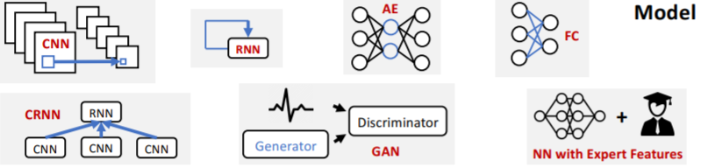

[그림 1] ECG 데이터 분석을 위한 딥러닝 모델 연구 분야

ECG 데이터 분석에 특화된 딥러닝 모델연구도 많이 존재한다. 대표적으로 ECG classification을 위해 1D CNN과 2D CNN을 사용한 연구가 있으며[14], vanishing gradient를 처리하기 위해 GRU/LSTM, Bidirectional-LSTM을 사용한 연구도 존재한다. CRNN 프레임워크를 사용해 심혈관 위험 예측을 하거나[15], DAE[16], SAE[17][18], CAE[19] 스택을 이용해 ECG Denosing하는 연구도 있다.

**2.5.** **GAN 기반의 Anomaly Detection**

최근 GAN에 대한 관심이 높아지면서 우리 모델과 같이 GAN을 활용한 비정상 탐지 연구도 제안되었다. 대표적으로GAN을 활용해 이미지에서 비정상을 감지하는 AnoGAN [1] 모델, encoder-decoder- encoder구조로 잠재표현을 비교해 이미지에서 비정상을 감지하는 Ganomaly [2] 모델, auto-encoder와 GAN을 결합해 1차원 ECG 신호에 대해 심부전을 탐지하는 BeatGAN [3] 모델이 존재한다.

**2.6. STFT 기반의 ECG 데이터 분석 연구**

STFT를 활용해 ECG 데이터를 분석하려는 시도도 존재했다. 대표적으로 ECG 신호에 STFT를 적용해 이미지로 변환한 후 특징을 추출함으로써 심방 세동을 검출하는 알고리즘을 고안한 연구와[20]. 부정맥 환자의 STFT 스펙트로그램 이미지를 2D-CNN의 입력으로 활용하여 심전도를 정상과 비정상으로 분류하는 연구가 존재한다[21].

**3. 프로젝트 진행 과정**

**3.1. 1D->2D 변환을 위한 이미지화 알고리즘 종류**

프로젝트 진행을 위해서는 데이터를 2차원으로 변환할 수 있는 다양한 이미지화 알고리즘 가운데 하나를 선택해야 한다. 이러한 역할을 하는 이미지화 알고리즘은 대표적으로STFT, GAFs, 2D-FFT가 있다. 각각의 알고리즘이 나타내는 의미는 아래와 같다.

- STFT: Short-Time Fourier Transform의 약자로, 신호를 윈도우 길이에 따라 분리시켜 각 구간에 대해 푸리에 변환을 진행하는 방법이다. 그 결과 시간에 따른 주파수 변화를 나타내는 spectrogram을 생성하게 된다.

- GAFs: Gramian Angular Field의 약자로 각도에 대한 시간 상관 행렬을 만드는 알고리즘이다. 그 결과 각 시점 간의 시간적인 상관 관계를 극좌표를 기반으로 표현할 수 있게 된다.

- 2D-FFT: 2D Fast Fourier Transform의 약자로 x축, y축으로 FFT를 수행하고 스케일링한 뒤 magnitude를 추출함으로써 입력 데이터를 주파수 영역으로 변환하는 알고리즘이다.

우리는 이 세 가지의 알고리즘을 python 코드로 작성하여 이미지화 결과를 비교하고, 연구에 사용할 최적의 이미지화 알고리즘을 선정하였다.

**3.2. 이미지화 알고리즘 선정**

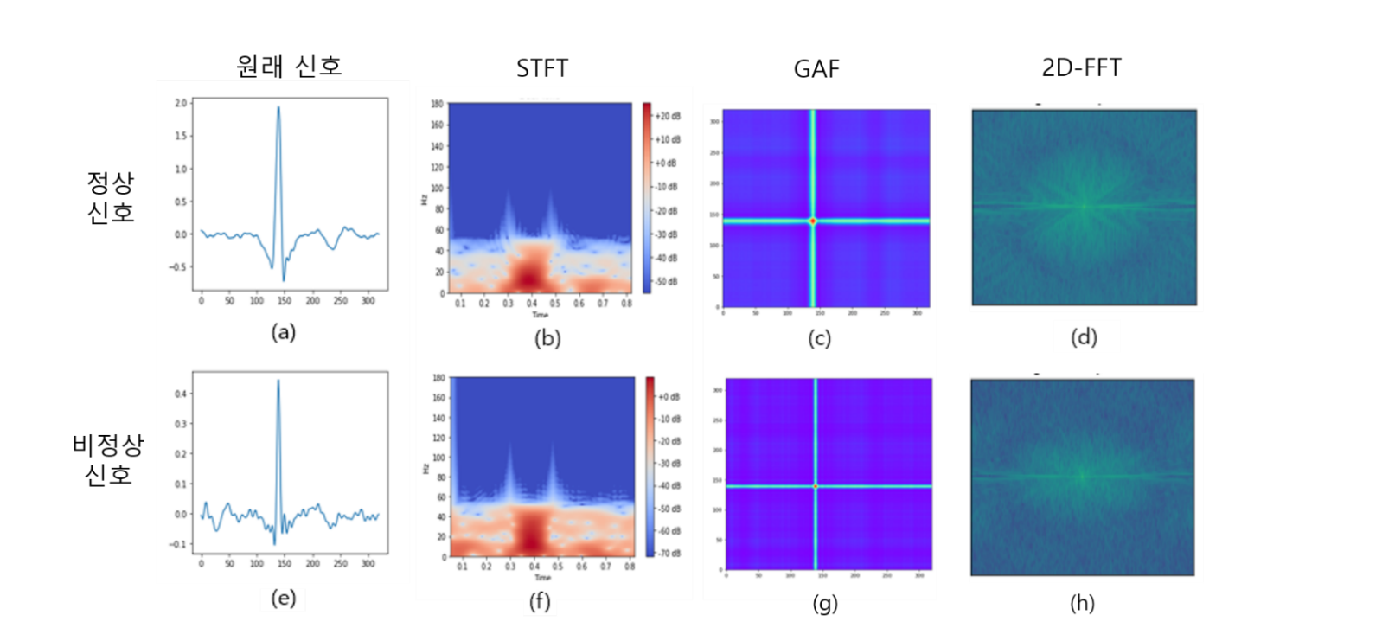

[그림 2] 원본 데이터와 2D 데이터로 변환한 결과 비교

[그림 2]는 정상인의 ECG 데이터와 심부전을 가진 환자의 ECG 데이터에 대해 각각의 이미지화 알고리즘을 적용한 결과이다. 이 결과에 대한 분석은 아래와 같다.

2D-FFT의 경우 코드 상에서 ECG 신호를 이미지로 저장한 뒤 그것을 불러온 뒤에 2D-FFT를 수행해야 하는 번거로움을 가지며, (d)와 (h)에서 보이는 것처럼 정상과 비정상 데이터에 대해 큰 차이를 보이지 못했다. GAFs의 경우 같은 라벨을 가진 데이터 내에서도 제 각각의 패턴을 보였다. 또 [그림 2]에서 보이는 것과 같이 (g)와 같은 비정상 데이터도 정상 데이터인 (c)와 비슷한 형상을 띠기 때문에 학습이 어려울 것으로 판단된다. 무엇보다 이 두가지 알고리즘은 사람이 인식하기에 난해한 모습을 보인다.

반면 STFT의 경우 비정상 데이터 (f)는 정상 데이터 (b)에 비해 양 사이드의 주파수 분포가 넓게 퍼져 있어 그 차이가 두드러지게 나타난다. 정상, 비정상 데이터 대부분에서 이렇게 사람이 보더라도 어느정도 차이점이 있다고 느낄 만큼의 패턴 구분이 있었다. 또한 STFT를 이용해 심부전 종류를 분류하는 한 연구[21]에서 STFT의 효과를 입증하기도 했다. 또한 x축이 시간, y축이 주파수이기 때문에 사람이 인식하기에도 친숙하다는 장점이 있다. 따라서 우리는 STFT 변환 알고리즘을 이용해 이미지화를 진행하기로 결정했다. STFT 함수에 사용되는 파라미터 값은 직접 조정해 가면서 적절한 값을 찾았고 그 결과 다음과 같이 설정하였다.

- n_fft= 256

- win_length=64

- hp_length=2

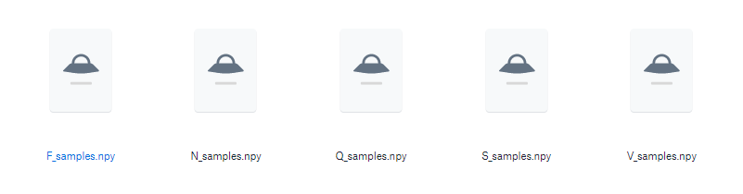**3.3. Dataset**

[그림 3] 기반 데이터

[그림 4] 전처리가 완료된 데이터

우리 연구의 기반 dataset은 MIT-BIH Arrhythmia Database로 선정하였다. 그 이유는 다양한 종류의 심부전증을 나타내는 데이터를 포함하고 있으며 ECG 딥러닝 분야의 많은 연구에서 사용되어 왔기 때문에 신뢰성이 높기 때문이다.

이 dataset에는 비트 단위로 나누어진 ECG 시그널이 F, N, Q, S, V의 총 5개 클래스로 분류되어 있다. 여기서 N은 normal beat, V는 VEBs 환자의 beat, S는 SVE 환자의 beat, Q는 unknown beats, F는 fusion beats를 나타낸다. 각 클래스별 데이터의 개수는 N데이터 86717개, S데이터 3026개, V데이터 802개, Q데이터 15개로 구성돼 있다.

우리는 이 dataset에 존재하는 모든 beat에 대해 STFT 변환을 거쳐 그 결과를 [그림 4]와 같이 numpy배열로 저장해 학습을 진행하였다. 데이터 개수는 위와 동일하다.

**3.4. 기초적인 틀**

**3.4.1. 전체적인 흐름 구성**

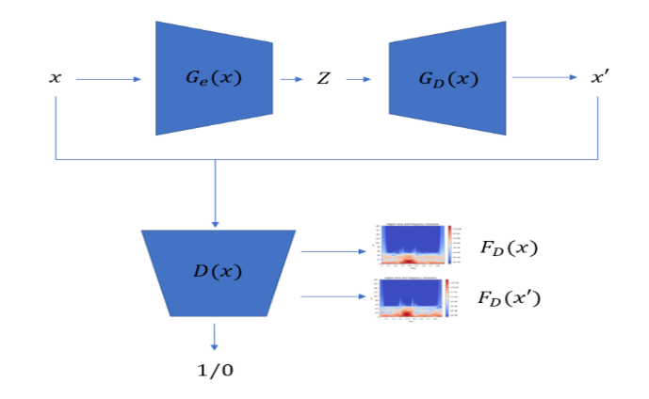

[그림 5] Encoder, Decoder, Discriminator의 연결 관계

B2I-GAN에서는 2D-CNN기반의 auto-encoder를 generator로 사용한다. 그리고 학습 단계에서 정상 데이터들을 이 auto-encoder를 통과시키면서 generator를 학습시킨다. 그 루 auto-encoder의 encoder부분을 discriminator로 사용해 real과 fake 이미지를 판별하면서 모델이 학습되는 방식이다. 구체적인 학습 과정은 다음과 같다.

우선 train 단계에서는 [그림 3]처럼 정상 이미지 를 generator에 입력해서 fake 이미지 ′을 만든다. Discriminator에서는 real 이미지와 fake이미지를 입력으로 받아 각 이미지가 real 인지 fake인지를 맞힌다. 이 과정을 반복하면 generator가 정상 이미지의 특징을 효과적으로 학습하여 real과 유사한 fake이미지를 만들어 낼 수 있다.

이렇게 generator는 discriminator가 정답을 맞히지 못하도록 정상과 최대한 비슷한 이미지를 만들어내고, discriminator는 정답과 비정상을 정확하게 구분하는 방향으로 학습을 진행해가면서 서로의 성능을 높이는 방식이 바로 GAN이다. 이때 사용한 손실함수는 아래와 같다.

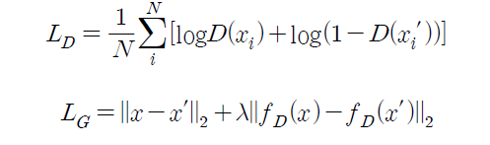

는 실제 이미지, ′은 만들어진 이미지이고, discriminator D는 손 실 값()을 최대화하며 generator G는 손실 값()을 최소화하는 방향으로 정규화를 진행한다.  ·는 판별기의 은닉 층에 서의 활성화 벡터이고 λ는 adversarial regularization의 영향을 조절하는 가중치 역할을 한다.

이렇게 학습이 완료되면 테스트를 진행한다. 어떤 데이터를generator에 입력하면 정상 데이터의 특징을 가진 fake 이미지가 생성된다. 이렇게 얻은 real 이미지와 fake 이미지 사이의 차이를 계산하면 어디에서 비정상이 일어났는 지를 알 수 있다.

**3.5. First Model – 원시 모델**

STFT 변환을 거친 데이터로 유의미한 학습결과를 이끌어 낼 수 있을 지 검증하기 위해 DCGAN을 참고하여 초기 모델을 구성하였다.

**3.5.1. data preprocessing**

기반 dataset에서 STFT변환을 거친 후 그 결과를 바로 numpy 배열에 저장해 모델의 입력 데이터로 사용한다. 데이터의 shape는 1*320에서 1*128*128로 변한다.

**3.5.2. 모델의 구조 및 파라미터**

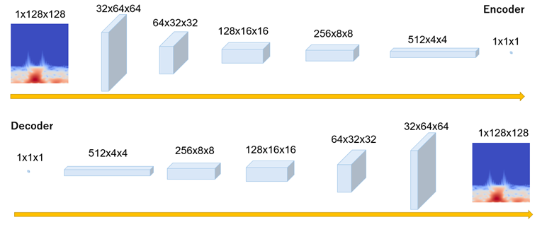

[그림 7] generator 구조

해당 모델의 generator 구조는 위와 같다. Discriminator는 encoder부분을 그대로 사용하였다. Encoder의 input channel 수는 1이며 latent vector의 차원은 1*1*1로 설정하였다 batch size는 64로 설정하고 Epoch은 100으로 학습을 진행했다.

**3.5.4. 결과 및 분석**

[그림 7] 첫 번째 모델의 결과

이 모델의. AUC는 0.92 수준으로 나타나 STFT를 통해 유의미한 특징 추출이 가능하다는 결론을 얻었다. 하지만 이 모델에서는 1채널의 데이터를 사용했기 때문에 컬러 정보를 학습에 사용할 수 없다는 단점이 존재한다. 따라서 우리는 컬러 정보도 학습에 사용할 수 있도록 모델을 수정하였다.

**3.6. Second Model – 3채널 모델**

원본 데이터를 STFT변환을 하면 1*128*128 차원의 데이터로 변한다. 이 때 각 값들은 단순한 float값들을 가진다. 따라서 우리는 STFT로 변환한 데이터를 png파일로 저장하여 3채널의 RGB 값을 3*128*128로 변환시키면, 추가적으로 컬러 정보도 학습에 이용할 수 있을 것이라고 생각했다.

**3.6.1. data preprocessing**

해당 모델에서는 기반 dataset에서 STFT변환을 거쳐 2D 데이터로 만든다. 이 때 데이터의 shape는 (1*320) -> (1*128*128)로 변한다. 그 후 이렇게 만들어진 데이터를 PNG파일로 저장해 RGB정보를 포함할 수 있도록 한다. 그리고 각각의 PNG파일을 다시 불러와 numpy 배열로 변환한 후에 3*128*128로 resize를 진행한다. 우리는 모든 데이터에 대해 위 과정을 거쳐 컬러 정보를 포함하는 dataset을 얻을 수 있었다.

**3.6.2. 모델의 구조 및 파라미터 값 변화**

이전 모델과 비슷하게 구성하였으나 인코더의 입력 채널 수, 디코더의 출력 채널 수를 3으로 변경하였다. Epoch도 똑같이 100으로 학습하였다.

**3.6.3. 결과 및 분석**

[그림 8] Second Model의 최종 결과

우리는 컬러 정보를 포함하여 학습을 진행하면 그만큼 더 향상된 결과를 낼 것이라고 예측했다. 하지만 예상과 다르게 이 모델의 AUC는 0.87정도로, 원시 모델에 비해 0.05가량 낮아 졌다. 원시 모델과 현재 모델 구조에서 차이점은 채널 수 정도밖에 없기 때문에 AUC를 낮추는 원인으로 가장 유력한 것은 우리의 모델이 매우 복잡하다는 것이다. 즉 우리가 해곃하고자 하는 문제의 complexity보다model의 complexity가 높아 오히려 역효과가 발생한 것으로 보인다.

이런 이유로 우리는 컬러 정보를 학습에 사용하기 위해 복잡도가 매우 높은 3채널 모델을 사용하는 것은 시간과 정확도 측면에서 모두 비효율적이라는 결론을 내렸다. 따라서 1채널 모델을 발전시키고, 생성 결과를 출력할 필요가 있을 때만 데이터를 3채널로 변경해 컬러로 보여주는 방향으로 연구를 진행했다.

**3.7. Third Model – 최종 모델**

1채널의 모델을 발전시키기 위해 첫 번째 모델에서 내부 구조를 변경하는 작업을 진행하였다.

**3.7.1. data preprocessing**

원시 모델의 데이터 전 처리 과정과 동일하다.

**3.7.2. 모델의 구조 및 파라미터 값 변화**

인코더, 디코더 CNN의 stride, padding, kernel size를 조금씩 조정하였다. 또한 인코더의 latent vector의 채널 수를 50으로 변경해 인코더에서 50*1*1의 출력을 만들어 내도록 변경하였다.

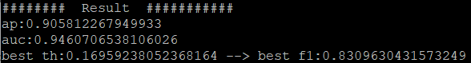**3.7.3. 결과**

[그림 9] Third 모델의 최종 결과

그 결과 AUC가 0.923에서 0.946으로 크게 증가하였다. 이는 원시 모델의 인코더에서는 최종 압축 시 1*1*1로 압축했기 때문에 정보 손실이 많이 일어났는데 이를 50*1*1로 늘림으로써 손실을 줄인 효과가 큰 것으로 추측된다.

따라서 우리는 이 세 번째 모델을 B2I-GAN의 최종 모델으로 확정했다.

**4. 구현**

폴더 구성은 아래와 같다.

Tree

└─experiments

├─ecg

├─dataset

│ ├─demo

│ └─preprocessed

│ └─ano1

├─model

├─output

핵심 소스코드의 내용과 경로는 다음과 같다.

- Tree/run_ecg.sh: 모델을 학습/검증 시 실행하는 파일로 내부에서 learning rate, epoch 등을 설정할 수 있다. 각 변수의 이름은 /ecg/options.py를 보면 알 수 있다.

- experiments/metric.py: 데이터를 검증하는 방식을 정의한 파일이다.

- ecg/data.py: 데이터를 불러와 normalize를 진행하고, 데이터 로더를 만드는 파일이다.

- ecg/model.py: 판별기, 생성기, 모델을 정의한 파일이다.

- ecg/network.py: 인코더와 디코더를 정의한 파일이다.

- ecg/options.py: 입력데이터의 채널 수, 인코더 출력 차원 크기, batch size 등 하이퍼 파라미터를 설정할 수 있다.

**5. 프로젝트 결과**

**5.1. BeatGAN과 최종 B2I-GAN 모델 비교**

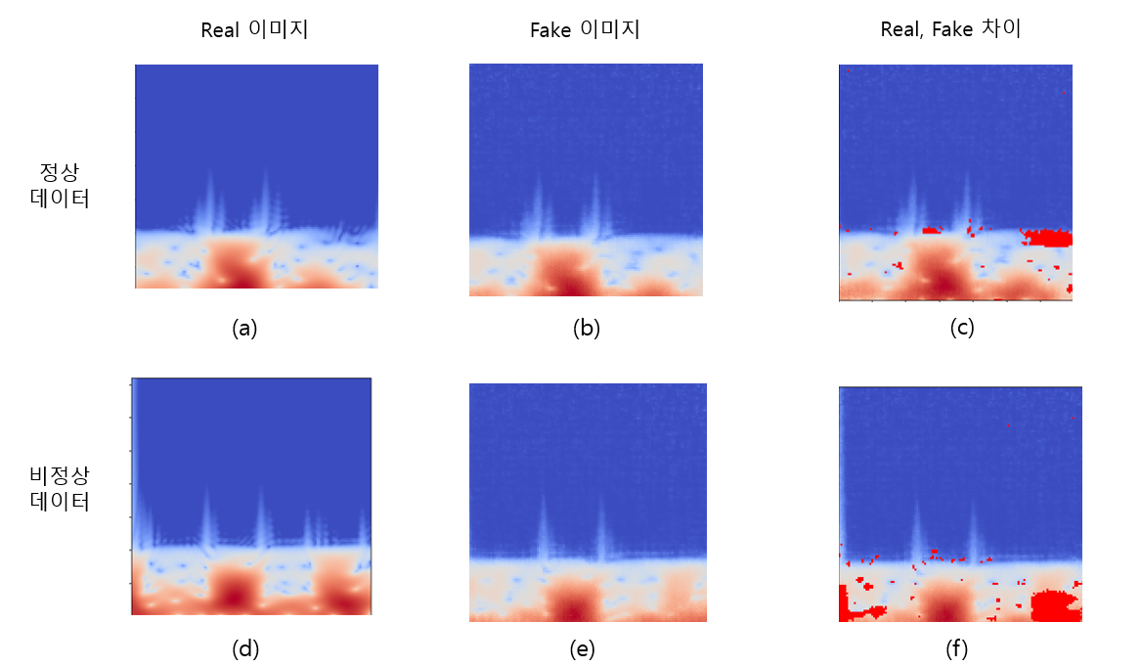

[그림 10] 이미지 생성 결과

**5.1.1. 이미지 생성 결과**

[그림 10]에서 보이듯이 정상 데이터에 대해서는 generator를 통해 만들어진 fake이미지가 입력 데이터인 real 이미지와 거의 비슷하게 나타나는 것을 볼 수 있다. 이는 generator의 학습이 올바르게 진행되어서 이미지 생성을 잘 하고 있다는 것을 의미한다. 또한 비정상 데이터에 대해서는 (e)와 같이 real 데이터의 기본 형태는 어느정도 보존하면서도 양 옆에 비정상적인 특징을 나타내는 부분이 사라져 (b)와 비슷한 형태를 띄는 것을 볼 수 있다. 이를 통해 비정상 데이터가 정상 데이터의 특징에 맞게 잘 생성되고 있음을 알 수 있다.

**5.1.2. anomaly detection**

[그림 10]의 (f)는 (d)와 (e)의 차이를 계산해 비정상적이 나타나는 부분에 대해 빨간색으로 마스킹을 진행한 결과이다. Anomaly detection이 성공적으로 진행되어 양 옆의 비정상적인 부분에 대해 올바르게 detection을 하고 있음을 확인할 수 있다. 반대로 정상 데이터에 대해서는 (c)와 같이 비정상이 일어난 부분이 비정상 데이터에 비해 상당히 적게 나타나는 것을 알 수 있다. 현재는 작은 차이에도 detection이 일어나기 때문에 정상 데이터에서도 detection이 일어나지만 앞으로 연구를 진행하면서 일정 크기 이하의 비정상은 표시하지 않는 작업을 추가한다면 더욱 정교한 결과를 낼 수 있을 것으로 기대된다.

**5.1.3. anomaly score 비교**

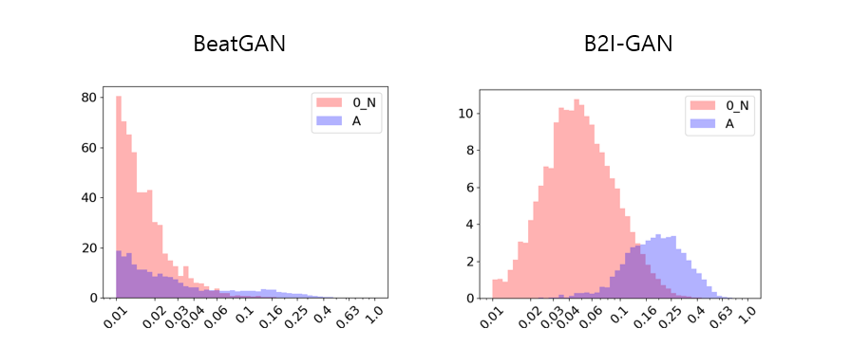

[그림 11] anomaly score 분포

전체적인 anomaly score 분포는 위와 같다. O_N은 정상 데이터에 대한 anomaly score 분포이고 A는 비정상 데이터들(Q, S, V, F) 전체에 대한 anomaly score 분포이다. Anomaly score가 높을수록 정상 데이터와 다른 특징을 많이 가진다는 의미인데, BeatGAN에서 A의 분포는 대부분이 0.1이하로 정상데이터와 겹치는 부분이 많다. 반면 B2I-GAN에서 A의 분포는 대부분이 0.1이상으로 높게 나타나는 것을 확인할 수 있다. 이는 우리 모델이 비정상 데이터의 anomaly score를 도출하는 데 있어서 BeatGAN보다 뛰어난 성능을 보이고 있음을 나타낸다. 또한 전체적으로 O_N과 겹치지 않는 A의 면적이 B2I-GAN에서 눈에 띄게 넓은 것을 보아 우리의 모델이 B2I-GAN에 비해 비정상 탐지를 더 효과적으로 수행하고 있다는 결론을 도출할 수 있다.

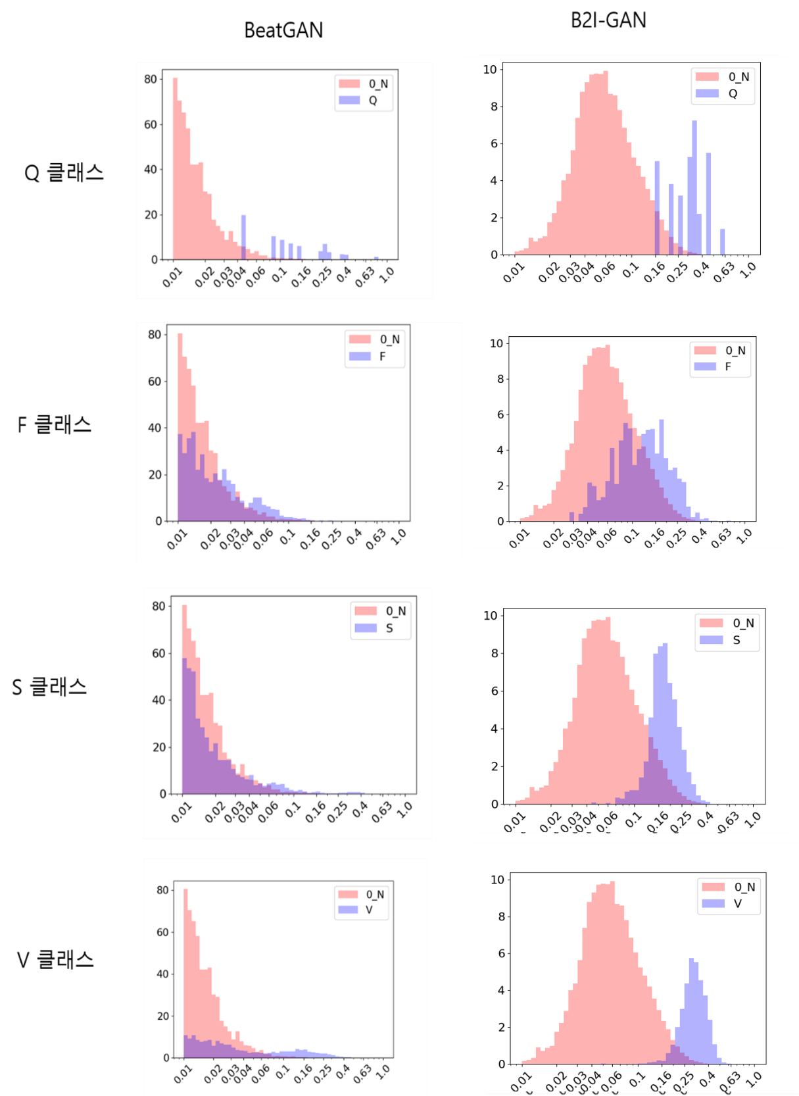

[그림 14] 클래스 별 anomaly score 비교

클래스 별로 anomaly score를 비교해 보아도 B2I-GAN이 모든 클래스에 대해 높은 성능을 보이는 것을 알 수 있다. 특히 정상데이터와 거의 유사한 분포를 보였던 S클래스의 데이터에 대해서도 분포가 확연히 달라진 것을 확인할 수 있다. 이러한 결과를 통해 우리는 STFT를 통한 이미지화는 심부전 탐지 성능 개선에 효과가 있음을 증명하였다.

**5.2. B2I-GAN의 3채널 모델과 최종 모델 비교**

**5.2.1. 이미지 생성 결과**

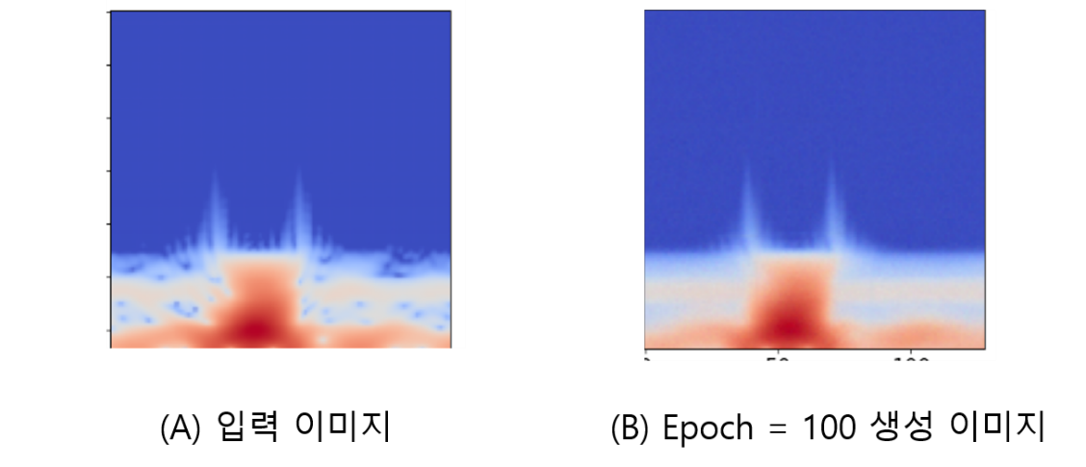

[그림 10] 3채널 모델의 정상 이미지 생성 결과

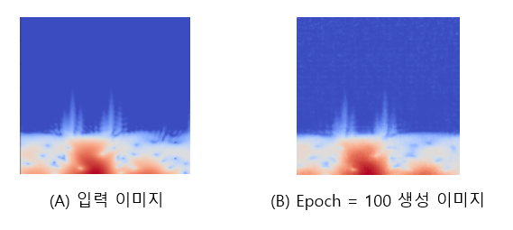

[그림 11] 1채널 모델의 정상 이미지 생성결과

3채널 모델과 1채널 모델 모두 입력된 정상 데이터와 비슷한 fake이미지를 생성하는 데 성공했다. 하지만 [그림 10]을 보면 입력 데이터의 전체적인 형태는 잡아냈지만 세부적인 특징은 잡아내지 못하고 있다. 반면 [그림 11]에서는 입력된 정상 데이터와 디테일한 부분까지도 거의 일치하는 정교한 fake이미지를 만들어내는 것을 볼 수 있다. 따라서 1채널 모델 generator의 학습이 더욱 효과적으로 이루어졌음을 알 수 있다.

**5.2.3. anomaly score 비교**

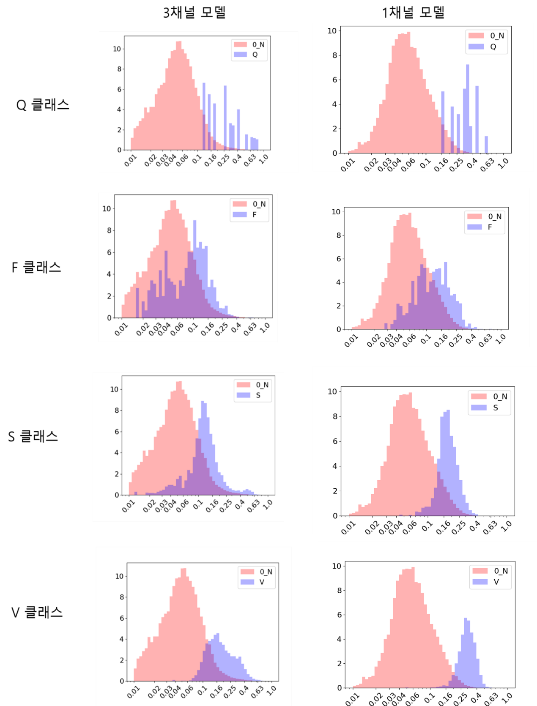

두 모델의 분포는 비슷한 모양으로 나타나지만 1채널 모델의 경우 3채널 모델에 비해 정상 데이터의 anomaly score와 비정상 데이터의 anomaly score가 겹치는 영역이 전체적으로 줄어 들었고, 조금 더 안정적인 분포를 가진다. 특히 V 클래스에 대하여 정상 데이터와 겹치는 영역이 상당 부분 줄어든 것을 확인할 수 있다.

**5.2. 성능평가**

|  |  |  |
| --- | --- | --- |
| 모델 | AUC | AP |
| AE | 0.8944 | 0.8415 |
| AnoGAN | 0.8642 | 0.8035 |
| Ganomaly | 0.9083 | 0.8701 |
| BeatGAN | 0.9447 | 0.9143 |
| **B2I-GAN** | ***0.9460*** | ***0.9058*** |

[표 1] AE, AnoGAN, Ganomaly, BeatGAN과 B2I-GAN 성능 비교

성능 비교를 진행한 결과 우리 B2I-GAN은 다른 모델 뿐 만 아니라 모체가 된 BeatGAN보다 높은 AUC를 보여주고 있다. 여기서 B2I-GAN의 정확도는 BeatGAN과 비교해 근소한 차이로 앞서는 것처럼 보이지만 BeatGAN은 data augmentation을 진행해 AUC를 크게 높였다는 점에 주목할 필요가 있다. 우리는 아직 augmentation을 진행하지 않은 상태임에도 불구하고 BeatGAN의 AUC를 뛰어넘었기 때문에 추후에 data augmentation을 수행한다면 현재보다 더 높은 정확도를 얻을 수 있을 것으로 기대된다.

**6. 결론 및 향후 연구 방향**

우리는 B2I-GAN은 BeatGAN과 비교해 봐도 더 높은 AUC를 가지며 특히 BeatGAN이 제대로 탐지하지 못하는 부분을 효과적으로 보완함으로써 성공적으로 비정상 탐지를 완료하였다.

또한 현재까지 심부전과 관련해서STFT를 활용한 classification 연구는 진행된 적 있지만anomaly dectection연구는 진행된 바 없다. 이런 상황에서 우리는 STFT를 활용해 anomaly detection을 도전하였고, 높은 정확성을 보였다. 이를 통해 STFT를 적용해 얻은 이미지 데이터가 classification뿐만 아니라 anomaly detection에서도 뛰어난 성능을 보일 수 있음을 밝혔다.

그리고 이미지화를 통해 모델의 AUC가 상승했다는 것은 1차원 시그널에서 추출할 수 없었던 어떤 중요한 특징을 2차원 데이터에서 추출할 수 있었고, 그것이 긍정적인 영향을 미친다는 것을 뜻한다. STFT는 시간에 따른 주파수 변화를 나타내기 때문에 이 연구에서 이 중요한 특징은 주파수 영역의 정보임을 추론할 수 있다. 결론적으로 주파수 영역의 정보는 비정상 탐지에 중요한 역할을 한다는 인사이트를 얻을 수 있었다.

따라서 1차원의 signal에서 얻을 수 있는 정보와 2차원의 STFT 이미지에서 얻을 수 있는 주파수 영역의 정보 모두 중요한 의미를 가지기 때문에 이 두 가지 데이터를 따로 사용하는 것이 아니라 한 모델에서 함께 활용하는 방향으로 연구를 진행한다면 더욱 정교한 모델을 얻을 수 있을 것으로 기대된다.

**7. 참고문헌**

[1] Thomas Schlegl, Philipp Seeböck, Sebastian M. Waldstein, Ursula Schmidt-Erfurth, Georg Langs 2017. Unsupervised Anomaly Detection with Generative Adversarial Networks to Guide Marker Discovery

[2] Samet Akcay, Amir Atapour-Abarghouei, Toby P. Breckon 2018. GANomaly: Semi-Supervised Anomaly Detection via Adversarial Training

[3] Bin Ahou, Shenghua Liu, Bryan Hooi, Xueqi Cheng, Jing Ye., 2019c. BeatGAN: Anomalous Rhythm Detection using Adversarially Generated Time. IJCAI-19.

[4] Hannun, A.Y., Rajpurkar, P., Haghpanahi, M., Tison, G.H., Bourn, C., Turakhia, M.P., Ng, A.Y., 2019. Cardiologist-level arrhythmia detection and classification in ambulatory electrocardiograms using a deep neural network. Nature medicine 25, 65.

[5] Park, Y., Yun, I.D., Kang, S.H., 2019. Preprocessing method for performance enhancement in cnn-based stemi detection from 12-lead ecg. IEEE Access 7, 99964–99977.

[6] Liu, W., Zhang, M., Zhang, Y., Liao, Y., Huang, Q., Chang, S., Wang, H., He, J., 2017. Real-time multilead convolutional neural network for myocardial infarction detection. IEEE journal of biomedical and health informatics 22, 1434–1444.

[7] Wang, L., Zhou, W., Chang, Q., Chen, J., Zhou, X., 2019c. Deep ensemble detection of congestive heart failure using short-term rr intervals. IEEE Access.

[8] Gyawali, P.K., Chen, S., Liu, H., Horacek, B.M., Sapp, J.L., Wang, L., 2017. Automatic coordinate prediction of the exit of ventricular tachycardia from 12-lead electrocardiogram, in: 2017 Computing in Cardiology (CinC), IEEE. pp. 1–4.

[9] Gyawali, P.K., Horacek, B.M., Sapp, J.L., Wang, L., 2019. Sequential factorized autoencoder for localizing the origin of ventricular activation from 12-lead electrocardiograms. IEEE Transactions on Biomedical Engineering .

[10] Lee, J.S., Lee, S.J., Choi, M., Seo, M., Kim, S.W., 2019b. Qrs detection method based on fully convolutional networks for capacitive electrocardiogram. Expert Systems with Applications 134, 66–78.

[11] Goldberger, A.L., Amaral, L.A., Glass, L., Hausdorff, J.M., Ivanov, P.C., Mark, R.G., Mietus, J.E., Moody, G.B., Peng, C.K., Stanley, H.E., 2000. Physiobank, physiotoolkit, and physionet: components of a new research resource for complex physiologic signals. Circulation 101, e215–e220.

[12] Fotiadou, E., Konopczyński, T., Hesser, J.W., Vullings, R., 2020. End-to-end trained cnn encoder-decoder network for fetal ecg signal denoising. Physiological Measurement .

[13] Wang, J., Li, R., Li, R., Li, K., Zeng, H., Xie, G., Liu, L., 2019b. Adversarial de-noising of electrocardiogram. Neurocomputing 349, 212–224.

[14] Li, Y., Zhang, Y., Zhao, L., Zhang, Y., Liu, C., Zhang, L., Zhang, L., Li, Z., Wang, B., Ng, E., et al., 2018c. Combining convolutional neural network and distance distribution matrix for identification of congestive heart failure. IEEE Access 6, 39734–39744.

[15] Ballinger, B., Hsieh, J., Singh, A., Sohoni, N., Wang, J., Tison, G.H., Marcus, G.M., Sanchez, J.M., Maguire, C., Olgin, J.E., et al., 2018. Deepheart: semi-supervised sequence learning for cardiovascular risk prediction, in: Thirty-Second AAAI Conference on Artificial Intelligence.

[16] Xia, Y., Zhang, H., Xu, L., Gao, Z., Zhang, H., Liu, H., Li, S., 2018b. An automatic cardiac arrhythmia classification system with wearable electrocardiogram. IEEE Access 6, 16529–16538.

[17] Yin, Z., Zhao, M., Wang, Y., Yang, J., Zhang, J., 2017. Recognition of emotions using multimodal physiological signals and an ensemble deep learning model. Computer methods and programs in biomedicine 140, 93–110

[18] Zhang, J., Lin, F., Xiong, P., Du, H., Zhang, H., Liu, M., Hou, Z., Liub, X., 2019a. Automated detection and localization of myocardial infarction with staked sparse autoencoder and treebagger. IEEE Access .

[19] Jingshan Huang, BINQIANG CHEN, , BIN YAO, WANGPENG HE. 2019. ECG Arrhythmia Classification Using STFT-Based Spectrogram and Convolutional Neural Network. IEEE Access 7, 92871-92880

[20] Sara Ross-Howe, Kimia Lab, Waterloo. 2019. Atrial Fibrillation Detection Using Deep Features and Convolutional Networks

[21] Jingshan Huang, BINQIANG CHEN, , BIN YAO, WANGPENG HE. 2019. ECG Arrhythmia Classification Using STFT-Based Spectrogram and Convolutional Neural Network. IEEE Access 7, 92871-92880